متوسطة : بوكثير الصغير الاسم و اللقب :…………
المستوى : السنة الثانية متوسط
20
الفرض الثاني للفصل الثاني
التمرين الأول:
-1احسب المجاميع الجبرية التالية :
A=(+15)+(-20)-(-5)-(+6)-(+5)  =  =  =  = | B=[8+(-5)]-[(-2)-(-3)]  =  =  =  = | C = -5-8+3-2+6  =  =  =

2- انظر الشكل المقابل الذي يمثل مستطيل بعداه 8 و x
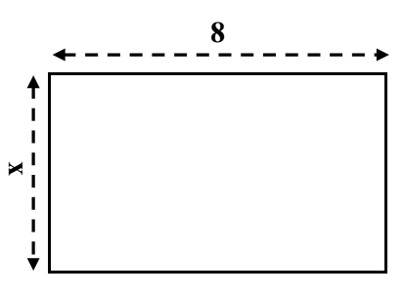
اليك العبارتين E و F حيث :
x8=E
16+x 2=F
أ- ماذا تمثل كلا من العبارتين E و F بالنسبة للمستطيل ؟
ب- احسب كلا من E و F من اجل3 =x ثم من اجل5= x

…………………………………………………………………………………………………………………………
…………………………………………………………………………………………………………………………
…………………………………………………………………………………………………………………………
…………………………………………………………………………………………………………………………
…………………………………………………………………………………………………………………………
…………………………………………………………………………………………………………………………
…………………………………………………………………………………………………………………………
…………………………………………………………………………………………………………………………
…………………………………………………………………………………………………………………………
…………………………………………………………………………………………………………………………
………………………………………………………………………………………………………………………………………………………………………………………………………………………………………………
……………………………………………………………………………………………………………

3- اليك الشكل التالي :
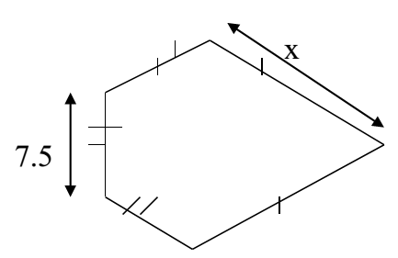
اكتب عبارة حرفية مبسطة تعبر فيها عن P محيط الشكل بدلالة x -
……………………………………
………………………………………
………………………………………

التمرين الثاني :
- هل المستقيمان (RT) و (NM)متوازيان في كل حالة؟ مع التبرير.
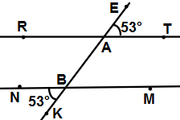  الشكل 2  ........................................................................  ...............................................................  ........................................................................  ........................................................................  ........................................................................ | 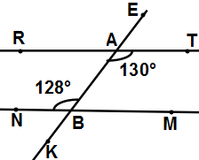  الشكل 1  ........................................................................  ...............................................................  ........................................................................  ........................................................................  ..................................................................

2- المستقيمان (RS) و (MN)متوازيان.
- أحسب أقياس الزوايا التالية مع التبرير:
$\hat{VCS}$؛ $\hat{TCV}$؛ $\hat{ABC}$؛ $\hat{MAX}$ .

.........................................................................
.........................................................................
.......................................................................
......................................................................
...................................................................
.................................................................
....................................................................
......................................................................
…………………………………………………………………………………………………………………………
…………………………………………………………………………………………………………………………
…………………………………………………………………………………………………………………………
…………………………………………………………………………………………………………………………
…………………………………………………………………………………………………………………………
…………………………………………………………………………………………………………………………
…………………………………………………………………………………………………………………………
…………………………………………………………………………………………………………………………
…………………………………………………………………………………………………………………………
…………………………………………………………………………………………………………………………
……………………………………………………………………………………………………………

بالتوفيق
يأتي النجاح مع كلمة أستطيع , ويأتي الفشل مع كلمة لا أستطيع.

الأستاذ: بن ناصر

